青少年 AI 科普连载 · 04 / 16

AI 答错以后 到底改了什么
一个程序第一次答错，试了几轮，终于答对。我们常说它“从错误中学习”，可电脑里到底改了什么：输入数据、正确答案，还是参与计算的某个数？
把模型缩小到只剩一个可调的数，这件事就能亲手算出来。下面的输入和目标答案始终不动，只调整模型里的参数。

先给模型留一个可调的位置
假设我们有三个样本：输入1，目标答案是3；输入2，目标答案是4；输入3，目标答案是5。这里的“目标答案”，就是训练时用来比较的已知结果。
人一眼便能发现，每个答案都比输入大2。但先别把“加2”直接交给模型。我们只规定它的计算形式：
预测值＝输入值＋b
b就是留给训练调整的参数。图1把它画成一个旋钮，控制所有输入“统一加多少”。旋钮一动，三个预测一起改变；它不能对输入1加2，却对输入2另加7。〔1〕
注意这一步的分工：人先选定“加上同一个数”的模型形式，训练再在这个形式里找合适的b。训练并没有从空白中发明整套数学规则。
第一次把b设为0。于是输入1得到1，输入2得到2，输入3得到3。模型给出的这三个数叫预测值。预测可以算出来，但是否接近目标，还要比较。
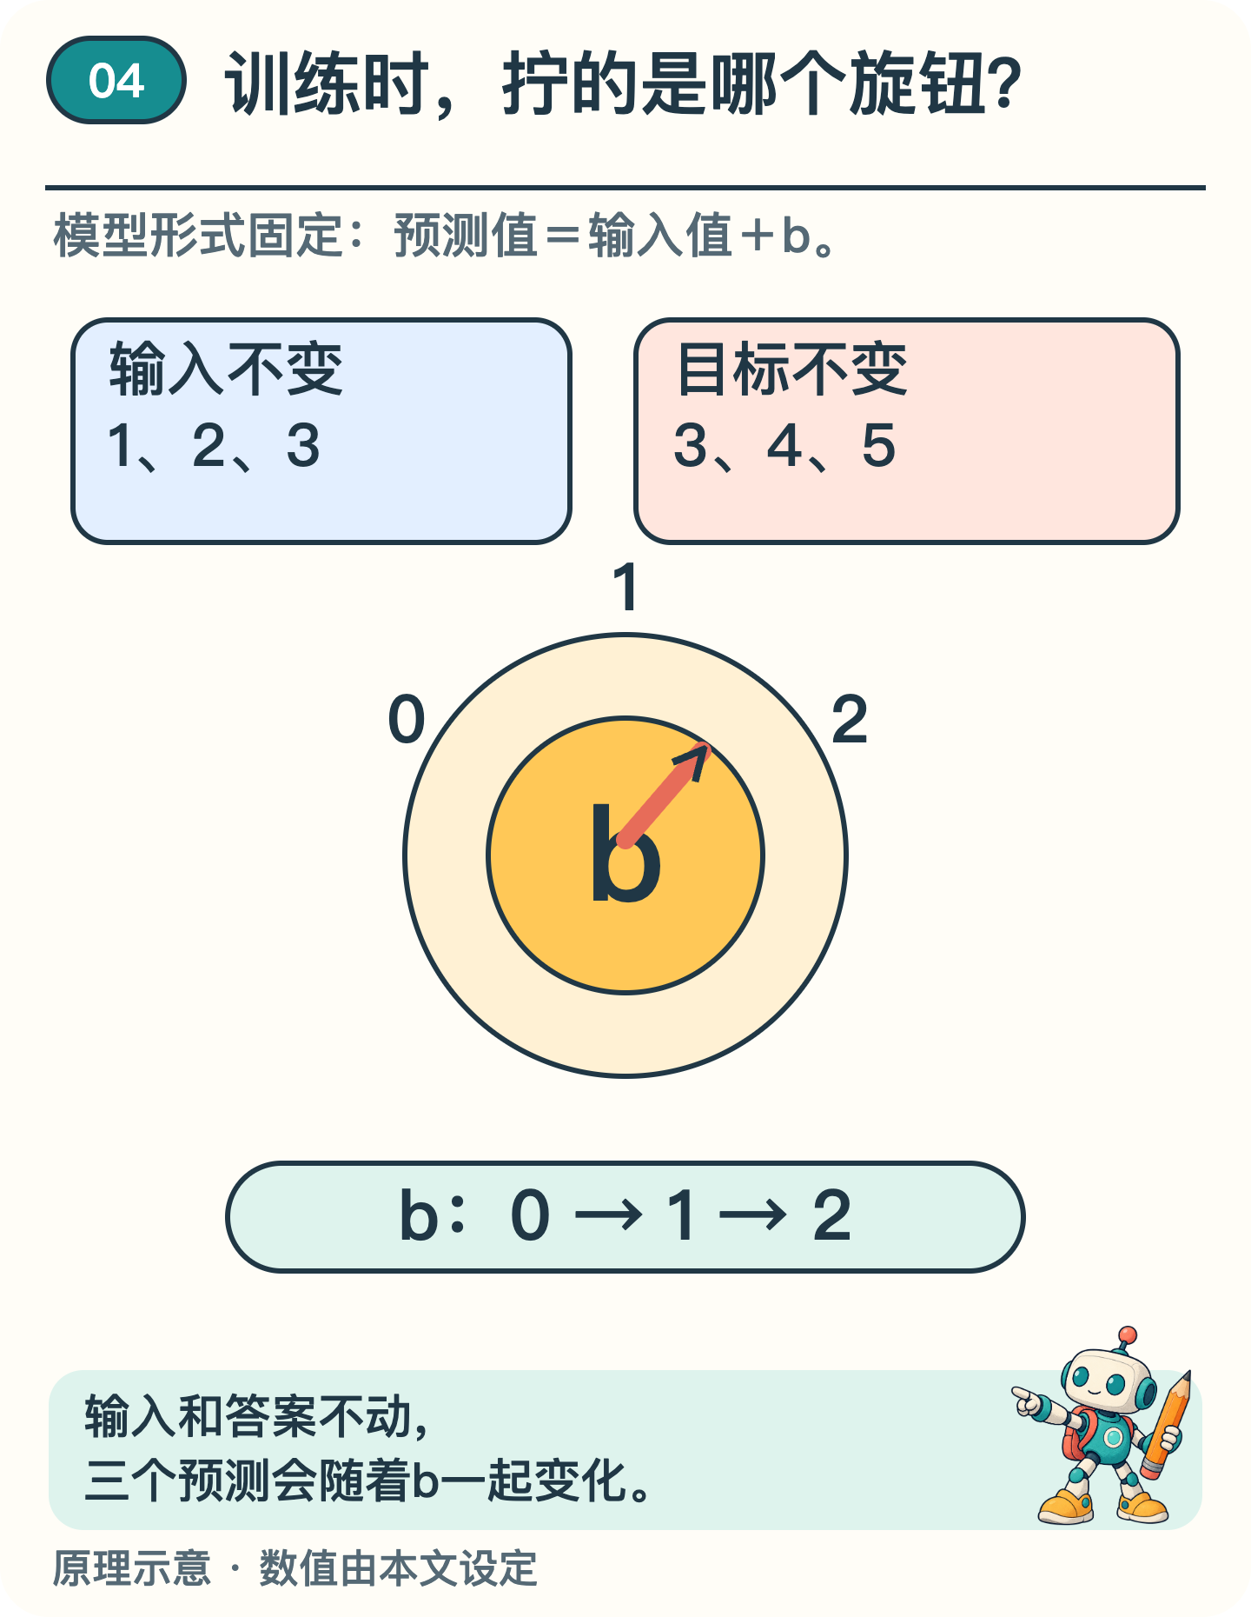
图1 在这个小模型中，输入与目标不变，b是留给训练调整的位置。

给错误一个能计算的数
三个预测都比目标小2。接下来，需要一个能比较好坏的数：怎样把这些差距合在一起？
我们约定：先算每个预测与目标相差多少，不计正负，再把差距相加。比如预测1、目标3，差距是2；预测5、目标3，差距也是2。这种只计距离、不计方向的差距，叫绝对误差。
把三个样本的绝对误差相加，就得到总绝对误差。本文选它作为损失，衡量这组预测错得有多远。选哪种算法，要在比较前约定；实际任务还会用平均误差、平方误差等算法。〔2〕
当b＝0时，三个预测是1、2、3，对照目标3、4、5，损失为2＋2＋2＝6。
接着把b改成1，再算一遍。预测变成2、3、4，各差1，损失为1＋1＋1＝3。同样的样本，同样的比较办法，这个参数让结果更接近目标。
再把b改成2。预测变成3、4、5，三个都与目标一致，损失为0＋0＋0＝0。
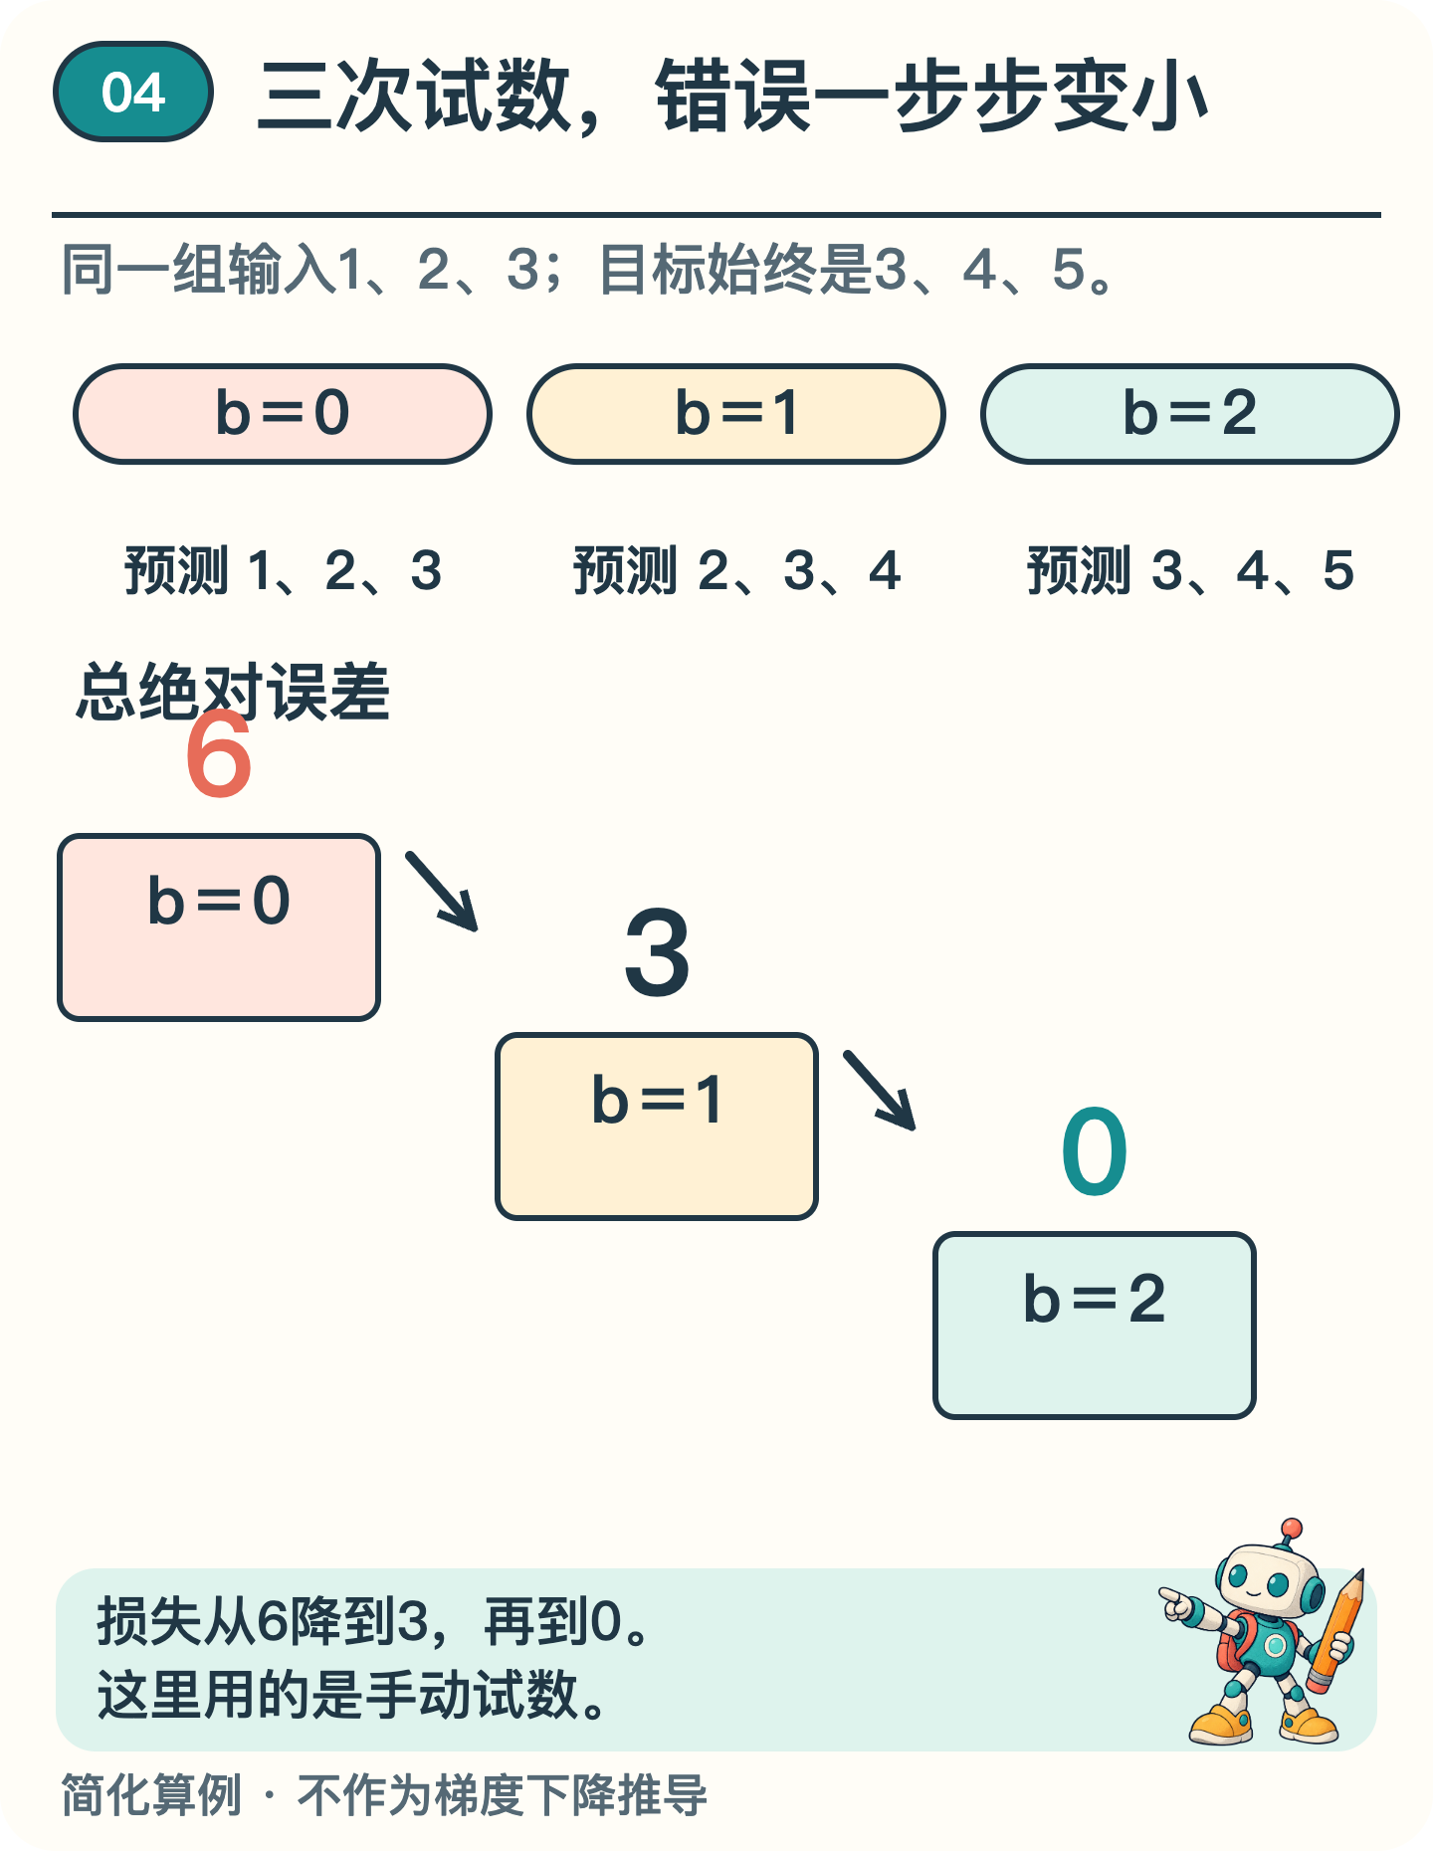
图2 总绝对误差从6降到3，再降到0；每次试数都使用相同的输入与目标。
图2里的损失一路下降，改动的却始终只有b。输入还是1、2、3，目标还是3、4、5。预测和损失随着参数变化，并没有人为了让模型答对，就去改目标答案。
如果反过来，把目标3、4、5改成最初的预测1、2、3，损失也会变成0。可那等于换了比较标准，并没有完成原来的任务。数字下降的原因，和下降本身一样值得弄清。

从手动试数到自动更新
刚才手动试了0、1、2三个值，选出表现最好的b＝2，这叫手动搜索。梯度下降则有另一套找方向的方法。
参数很多时，人没法逐个拧旋钮，训练程序便按照预先设定的方法自动更新。梯度下降是常用方法之一：先计算损失对参数微小变化的反应，据此找调整方向，再按设定的步长更新，目标是让损失降低。〔3〕
步子并非越大越好，更新也不保证每一步都让整批数据的损失下降。〔4〕这些细节比试三个数复杂得多，但仍可抓住那条主线：先用当前参数做预测，与目标比较，再据比较结果调整参数。
当b＝2确定下来，遇到一个新的输入4，模型沿用同一条算式，得到4＋2＝6。此时只是用已有参数计算，没有再拿目标答案来调整b。这就是训练之后的使用。

零误差还没有回答所有问题
在这个人为设置的小例子里，“统一加2”正好能配上全部样本，所以损失可以降到0。真实数据可能带有测量误差，模型的形式也可能不够合适；即使认真训练，也未必能把损失降到0。
即使三个样本全对，也还不能证明所有新输入都对。输入4得到6，目前只是模型的预测；放到现实任务中，6对不对，仍要与可靠的实际结果比较。模型形式、样本和适用范围，都限制着这次推断。
损失还代表了人选择的评价方式。总绝对误差把每差1都同样计数，也不区分偏大还是偏小。可在某些任务里，两种错误的代价并不相同。比如为活动估算座位，少估会让人无座，多估会留下空位；怎样权衡，需要组织者决定。只让一个数字变小，未必照顾到了所有实际要求。〔2〕
现在，“从错误中学习”有了一个具体含义：按照选好的标准比较预测，再调整参与计算的参数。至于什么算错、哪一种错误更严重，仍要由人说清楚。看到损失变小，可以继续问：它是怎样变小的，又在哪些例子上变好了？

资料来源
文中算例与图解用于说明原理，不是实际模型的测评结果。研究结论对应以下资料。
〔1〕 Google Developers，Linear regression（官方课程；访问日期：2026-10-05）。
https://developers.google.com/machine-learning/crash-course/linear-regression
〔2〕 Google Developers，Linear regression: Loss（官方课程；访问日期：2026-10-05）。
https://developers.google.com/machine-learning/crash-course/linear-regression/loss
〔3〕 Google Developers，Linear regression: Gradient descent（官方课程；访问日期：2026-10-05）。
https://developers.google.com/machine-learning/crash-course/linear-regression/gradient-descent
〔4〕 Google Developers，Linear regression: Hyperparameters（官方课程；访问日期：2026-10-05）。
https://developers.google.com/machine-learning/crash-course/linear-regression/hyperparameters

